1. 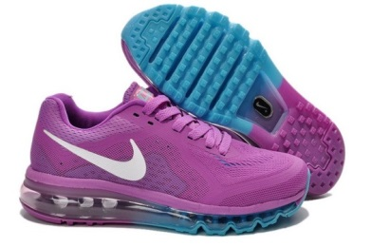De prijzen van fietsen zijn dit jaar met 4,2% gestegen. Vorig jaar werd er gemiddeld € 460 betaald voor een fiets. Wat moet je dit jaar betalen voor dezelfde fiets?
2. Sneakers geeft 35% korting op de zomercollectie. Normaal kosten de schoenen € 89.   
   Hoeveel moet je nu betalen voor deze schoenen?
3. De Nederlandse overheid heeft een staatsschuld van € 472 miljard. Het gemiddeld rentepercentage dat de overheid betaald is 2,5%.   
   Hoeveel euro moet er dit jaar aan rente worden betaald?
4. Na het overlijden van de kunstschilder Corneille zijn zijn werken met 300% in waarde gestegen. Toen Corneille nog leefde was een bepaald schilderij € 15.000 waard.  
   Wat is het schilderij nu waard?
5. Joris heeft gebruik gemaakt van de zomerkorting.   
   Zijn leergang “economie” kost normaal € 2.350,-  
   Hoeveel procent korting werd er gegeven?
6. 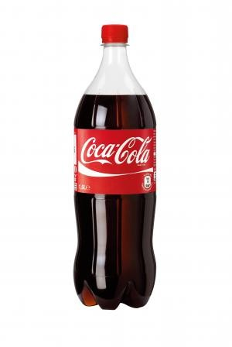Thomas ziet een aanbieding in de krant.  
   Rondreis door Afrika van € 2.290 nu voor € 1.950  
   Hoeveel procent korting wordt er gegeven?
7. In 2005 moest je voor een fles Coca Cola € 1,19 betalen.  
   In supermarkten is de 1,5 literfles nu voor € 1,79 te koop  
   Hoeveel procent zijn de prijzen gestegen?
8. Brawl Stars is een winstgevend spel.   
   In 2016 was de winst nog € 160 miljoen.   
   In 2020 was de winst gestegen naar € 982 miljoen  
   Hoeveel procent is de winst gestegen?
9. Door een mislukte aardappeloogst is friet 20% duurder geworden. Nu moet je bij de snackbar voor een kilo friet € 5,25 betalen.   
   Wat moest je voor een kilo friet betalen voor de prijsverhoging?
10. De consument betaalt naast de verkoopprijs ook 21% btw bij aankoop van een spelcomputer. De consumentenprijs van een spelcomputer is € 289.   
    Hoeveel btw betaalt de consument?
11. 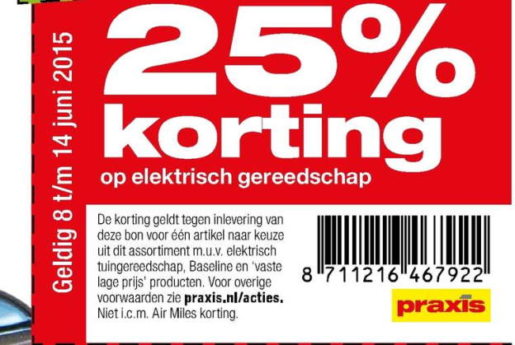Dankzij een 40% bijdrage van de overheid hoef jij maar € 3,50 te betalen voor een toegangskaartje voor een museum.   
    Wat zou je moeten betalen als de overheid niets zou bijdragen?
12. Na inlevering van deze bon hoef je voor een accuschroefmachine nog maar € 97,46 te betalen.  
    Wat is de normale prijs van deze accuschroefmachine?